КОМИТЕТ  РЕСПУБЛИКИ ТАТАРСТАН  ПО ОХРАНЕ ОБЪЕКТОВ КУЛЬТУРНОГО НАСЛЕДИЯ |  | ТАТАРСТАН РЕСПУБЛИКАСЫНЫӉ МӘДӘНИ МИРАС ОБЪЕКТЛАРЫН САКЛАУ КОМИТЕТЫ

ПРИКАЗ БОЕРЫК
№

Об уточнении сведений об объекте культурного наследия регионального значения «Усадьба – дом жилой
с торговыми постройками, начало ХХ в.»,
начало ХХ в. расположенного по адресу: Республика Татарстан, Агрызский муниципальный район, Иж-Бобьинское сельское поселение, с. Иж – Бобья,
ул. Центральная, д. 12 и об объекте культурного наследия регионального значения «Усадьба купца Ахметзянова Мухаметзяна», начало XX в., расположенного по адресу: Республика Татарстан, Агрызский муниципальный район, с/п Иж–Бобьинское, с. Иж–бобья,
ул. Центральная, д. 12Б

В соответствии с Федеральным законом от 25 июня 2002 года № 73-ФЗ
«Об объектах культурного наследия (памятниках истории и культуры) народов Российской Федерации», Законом Республики Татарстан от 1 апреля 2005 года № 60-ЗРТ «Об объектах культурного наследия в Республике Татарстан»,
на основании Акта государственной историко-культурной экспертизы от 22.11.2023
п р и к а з ы в а ю:
- Изменить наименование и адресацию объекта культурного наследия регионального значения «Усадьба – дом жилой с торговыми постройками, начало
ХХ в.», начало ХХ в. (вид объекта – ансамбль), расположенного по адресу: Республика Татарстан, Агрызский муниципальный район, Иж-Бобьинское сельское поселение, с. Иж-Бобья, ул. Центральная, д. 12, включенного в единый государственный реестр объектов культурного наследия (памятников истории
и культуры) народов Российской Федерации (регистрационный номер 161520364910005) на объект культурного наследия регионального значения «Усадьба купца Мухаметзяна Ахметзянова», конец XIX – начало ХХ веков, расположенный по адресу: Республика Татарстан, Агрызский муниципальный район, Иж-Бобьинское сельское поселение, с. Иж-Бобья, ул. Центральная, д. 12, д. 12Б.
- Изменить наименование и адресацию объекта культурного наследия регионального значения «Усадьба купца Ахметзянова Мухаметзяна», начало XX в. (вид объекта – памятник), расположенного по адресу: Республика Татарстан, Агрызский муниципальный район, с/п Иж–Бобьинское, с. Иж–бобья,
ул. Центральная, д. 12Б, включенного в единый государственный реестр объектов культурного наследия (памятников истории и культуры) народов Российской Федерации (регистрационный номер 161711003230005) на объект культурного наследия регионального значения «Жилой дом», конец XIX – начало ХХ веков, расположенный по адресу: Республика Татарстан, Агрызский муниципальный район, Иж-Бобьинское сельское поселение, с. Иж-Бобья, ул. Центральная, д. 12Б.
- Утвердить следующий пообъектный состав объекта культурного наследия регионального значения «Усадьба купца Мухаметзяна Ахметзянова», конец XIX – начало ХХ веков (вид объекта – ансамбль), расположенного по адресу: Республика Татарстан, Агрызский муниципальный район, Иж-Бобьинское сельское поселение,
с. Иж-Бобья, ул. Центральная, д. 12, д. 12Б (регистрационный номер 161520364910005):
- объект культурного наследия регионального значения «Жилой дом», конец XIX – начало ХХ веков, расположенный по адресу: Республика Татарстан, Агрызский муниципальный район, Иж-Бобьинское сельское поселение, с. Иж-Бобья, ул. Центральная, д. 12Б (регистрационный номер 161711003230005);
- объект культурного наследия регионального значения
«Магазин c лабазом», конец XIX – начало ХХ веков, расположенный по адресу: Республика Татарстан, Агрызский муниципальный район, Иж-Бобьинское сельское поселение, с. Иж-Бобья, ул. Центральная, д. 12.
- Утвердить границы территории объекта культурного наследия регионального значения «Усадьба купца Мухаметзяна Ахметзянова», конец XIX – начало ХХ веков, расположенного по адресу: Республика Татарстан, Агрызский муниципальный район, с. Иж-Бобья, ул. Центральная, д. 12, д. 12Б, согласно приложению № 1 к настоящему приказу.
- Утвердить предмет охраны объекта культурного наследия регионального значения «Усадьба купца Мухаметзяна Ахметзянова», конец XIX – начало ХХ веков, расположенного по адресу: Республика Татарстан, Агрызский муниципальный район, Иж-Бобьинское сельское поселение, с. Иж-Бобья, ул. Центральная, д. 12, д. 12Б, согласно приложению № 2 к настоящему приказу.
- Утвердить предмет охраны объекта культурного наследия регионального значения «Жилой дом», конец XIX – начало ХХ веков, расположенного по адресу: Республика Татарстан, Агрызский муниципальный район, Иж-Бобьинское сельское поселение, с. Иж-Бобья, ул. Центральная, д. 12Б, согласно приложению № 3
к настоящему приказу.
- Утвердить предмет охраны объекта культурного наследия регионального значения «Магазин c лабазом», конец XIX – начало ХХ веков, расположенного
по адресу: Республика Татарстан, Агрызский муниципальный район, Иж-Бобьинское сельское поселение, с. Иж-Бобья, ул. Центральная, д. 12, согласно приложению № 4 к настоящему приказу.
- Отделу учета объектов культурного наследия и градостроительной деятельности обеспечить внесение соответствующих сведений об объектах культурного наследия, указанных в настоящем приказе, в единый государственный реестр объектов культурного наследия (памятников истории и культуры) народов Российской Федерации и в Единый государственный реестр недвижимости.
- Контроль за исполнением настоящего приказа оставляю за собой.

Председатель Комитета И.Н. Гущин

Приложение № 1
к приказу Комитета
Республики Татарстан по охране объектов культурного наследия
от __________ 2023 года № ____

Границы территории
объекта культурного наследия регионального значения
«Усадьба купца Мухаметзяна Ахметзянова», конец XIX – начало ХХ веков, расположенного по адресу: Республика Татарстан, Агрызский муниципальный район, Иж-Бобьинское сельское поселение,
с. Иж-Бобья, ул. Центральная, д. 12, д. 12Б

Карта (схема) границ территории объекта культурного наследия
регионального значения «Усадьба купца Мухаметзяна Ахметзянова», конец XIX – начало ХХ веков, расположенного по адресу: Республика Татарстан, Агрызский муниципальный район, Иж-Бобьинское сельское поселение,
с. Иж-Бобья, ул. Центральная, д. 12, д. 12Б

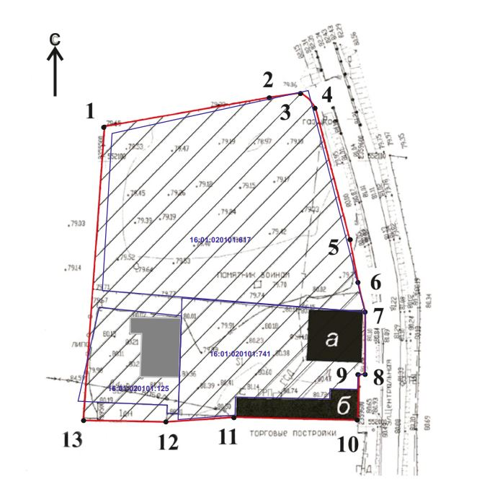

Условные обозначения:
 | - граница территории объекта культурного наследия
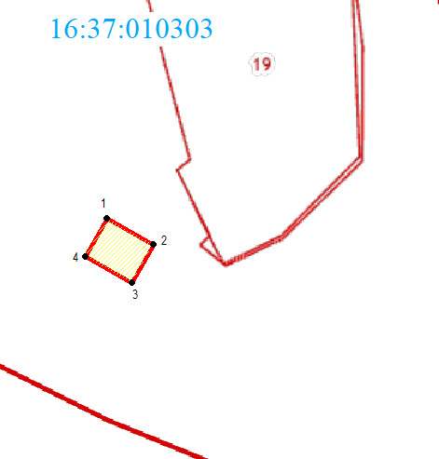 | - характерная точка границ территории объекта
 | - границы земельных участков
16:01:020101:741 | - кадастровый номер земельного участка
 | - объект культурного наследия «Жилой дом»
 | - объект культурного наследия «Магазин с лабазом»
Текстовое описание
границ территории объекта культурного наследия регионального значения
«Усадьба купца Мухаметзяна Ахметзянова», конец XIX – начало ХХ веков, расположенного по адресу: Республика Татарстан, Агрызский муниципальный район, Иж-Бобьинское сельское поселение, с. Иж-Бобья, ул. Центральная,
д. 12, д. 12Б

Границы территории объекта культурного наследия регионального значения «Усадьба купца Мухаметзяна Ахметзянова», конец XIX – начало ХХ веков, расположенного по адресу: Республика Татарстан, Агрызский муниципальный район, Иж-Бобьинское сельское поселение, с. Иж-Бобья, ул. Центральная, д. 12, д. 12Б, проходят:

Прохождение границ |  | Описание прохождения границ
от точки | до точки | Описание прохождения границ
1 | 4 | от точки 1, расположенной около северо-западного угла земельного участка с кадастровым номером 16:01:020101:617, в северо-восточном направлении до точки 4, расположенной около северо-восточного угла указанного земельного участка;
4 | 8 | от точки 4 в юго-восточном направлении до точки 8, расположенной около юго-восточного угла объекта культурного наследия «Жилой дом»;
8 | 9 | от точки 8 в юго-западном направлении до точки 9, расположенной на внутриквартальной территории;
9 | 10 | от точки 9 в юго-западном направлении до точки 10, расположенной около юго-восточного угла объекта культурного наследия «Магазин с лабазом»;
10 | 13 | от точки 10 в юго-западном направлении до точки 13, расположенной около юго-западного угла земельного участка с кадастровым номером 16:01:020101:125;
13 | 1 | от точки 13 в северо-восточном направлении до точки 1.

Таблица характерных точек границы территории объекта
культурного наследия регионального значения «Усадьба купца Мухаметзяна Ахметзянова», конец XIX – начало ХХ веков, расположенного по адресу: Республика Татарстан, Агрызский муниципальный район, Иж-Бобьинское
сельское поселение, с. Иж-Бобья, ул. Центральная, д. 12, д. 12Б

№ | Координаты характерных (поворотных) точек  в местной системе координат (МСК-16)
№ | X | Y
1 | 552113.47 | 2359499,60
2 | 552125.95 | 2359573,50
3 | 552125.29 | 2359576,64
4 | 552121.94 | 2359580,18
5 | 552072.28 | 2359594,04
6 | 552050.66 | 2359597,96
7 | 552043.28 | 2359600,02
8 | 552019.81 | 2359599,79
9 | 552019.61 | 2359597,50
10 | 552002.44 | 2359597,07
11 | 552003.66 | 2359549,84
12 | 552001.98 | 2359523,17
13 | 552003.49 | 2359491,34
1 | 552113.47 | 2359499,60

Приложение № 2
к приказу Комитета
Республики Татарстан по охране объектов культурного наследия
от __________ 2023 года № ____

Предмет охраны*
объекта культурного наследия регионального значения
«Усадьба купца Мухаметзяна Ахметзянова», конец XIX – начало ХХ веков, расположенного по адресу: Республика Татарстан, Агрызский
муниципальный район, Иж-Бобьинское сельское поселение, с. Иж-Бобья,
ул. Центральная, д. 12, д. 12Б

- местоположение ансамбля по ул. Центральной;
- композиционно-пространственные и объёмно-планировочные характеристики ансамбля, состоящего из объектов культурного наследия регионального значения «Жилой дом», конец XIX – начало ХХ вв. и «Магазин с лабазом», конец XIX – начало ХХ вв.

*Предмет охраны подлежит уточнению и дополнению при дальнейшем комплексном исследовании объекта, а также в процессе производства реставрационных работ

Таблица предмета охраны
объекта культурного наследия регионального значения «Усадьба купца Мухаметзяна Ахметзянова», конец XIX – начало ХХ веков, расположенного по адресу: Республика Татарстан, Агрызский
муниципальный район, Иж-Бобьинское сельское поселение, с. Иж-Бобья,
ул. Центральная, д. 12, д. 12Б

№ | Предмет охраны | Фотофиксация основных элементов/графические материалы
1. | Местоположение ансамбля  по ул. Центральной | Рис. 1. Местоположение ансамбля  а – Жилой дом  б – Магазин с лабазом
2. | Объёмно-планировочная структура усадьбы, композиционно-пространственные характеристики ансамбля, состоящие из двух объектов культурного наследия регионального значения «Жилой дом», конец XIX – начало ХХ вв.  и «Магазин  с лабазом», конец XIX – начало ХХ вв. | Рис. 2. Общий вид.

Приложение № 3
к приказу Комитета
Республики Татарстан по охране объектов культурного наследия
от __________ 2023 года № ____

Предмет охраны*
объекта культурного наследия регионального значения «Жилой дом»,
конец XIX – начало ХХ веков, расположенный по адресу:
Республика Татарстан, Агрызский муниципальный район,
Иж-Бобьинское сельское поселение, с. Иж-Бобья, ул. Центральная, д. 12Б, входящего в состав ансамбля «Усадьба купца Мухаметзяна Ахметзянова»,
конец XIX – начало ХХ веков

- местоположение здания по красной линии ул. Центральной;
- объемно-пространственная композиция прямоугольного в плане двухэтажного здания с мезонином;
- конструктивная схема: подлинные кирпичные стены цоколя; бревенчатые стены; местоположение лестниц и крыльца;
- историческая конфигурация, высотные отметки и конструктивное решение скатной крыши, материал кровли - листовое кровельное железо с двойным фальцем;
- композиция и архитектурное решение фасадов здания: асимметричное трехчастное деление главного фасада пилястрами, в три и две оконных оси; обшивка фасадов, горизонтальной доской «тесом»; обрамление окон наличниками с пропильным декором; пропильная резьба в оформлении карнизов и фронтонах дома, крылец и мезонинов; спаренные окна с арочной средней частью по центру мезонина; треугольный фронтон; подшивной карниз; парапетное ограждение со столбиками и контурной резьбой; крыльцо с треугольным фронтоном на столбах и ограждением из точеных столбиков;
- местоположение, пропорции, геометрия оконных и дверных проемов, двойные рамы в колодах, материал заполнения – дерево.

*Предмет охраны подлежит уточнению и дополнению при дальнейшем комплексном исследовании объекта, а также в процессе производства реставрационных работ

Таблица предмета охраны
объекта культурного наследия регионального значения «Жилой дом», конец XIX - начало XX веков, расположенного по адресу: Республика Татарстан, Агрызский муниципальный район, Иж-Бобьинское сельское поселение, с. Иж-Бобья,
ул. Центральная, д. 12Б, входящего в состав ансамбля «Усадьба купца Мухаметзяна Ахметзянова», конец XIX – начало ХХ веков

№ | Предмет охраны | Фотофиксация основных элементов/графические материалы
1. | Местоположение здания по красной линии ул. Центральной | 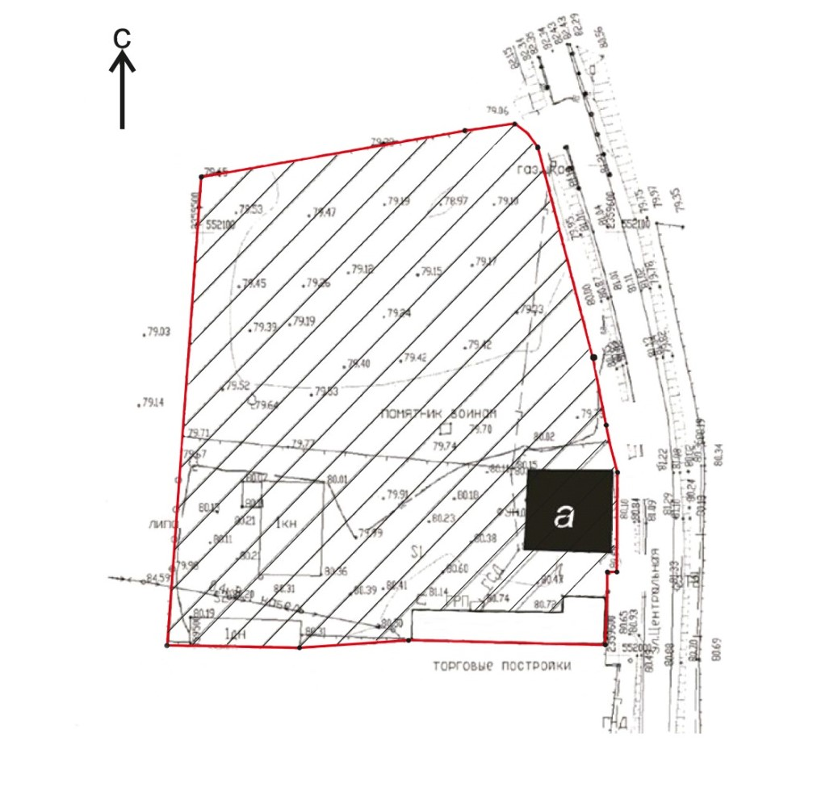  Рис. 1. Ситуационный план с указанием местоположение объекта
2. | Объемно-пространственная композиция прямоугольного в плане двухэтажного здания с мезонином | Рис. 2. Общий вид на объект культурного  наследия «Жилой дом»
3. | Конструктивная схема: подлинные кирпичные стены цоколя; бревенчатые стены; местоположение лестниц  и крыльца | Рис. 3. Схема объекта в разрезе
4. | Историческая конфигурация, высотные отметки  и конструктивное решение скатной крыши, материал кровли - листовое кровельное железо с двойным фальцем | Рис. 4. Схема кровли
5. | Композиция и архитектурное решение фасадов здания: асимметричное трехчастное деление главного фасада пилястрами, в три и две оконных оси; обшивка фасадов  горизонтальной доской «тесом»; обрамление окон наличниками  с пропильным декором; пропильная резьба в оформлении карнизов и фронтонах дома, крылец и мезонинов; спаренные окна с арочной средней частью  по центру мезонина; треугольный фронтон; подшивной карниз; парапетное ограждение  со столбиками и контурной резьбой; крыльцо с треугольным фронтоном на столбах  и ограждением из точеных столбиков | Рис. 5. Главный фасад  Рис. 6. Боковой фасад  Рис. 7. Крыльцо  Рис. 8. Оконные проемы  Рис. 9. Карниз и парапетное ограждение  Рис. 10. Мезонин с фронтоном
6. | Местоположение, пропорции, геометрия оконных и дверных проемов, двойные рамы в колодах, материал заполнения – дерево. | Рис. 11. Оконные проемы.

Приложение № 4
к приказу Комитета
Республики Татарстан по охране объектов культурного наследия
от __________ 2023 года № ____

Предмет охраны*
объекта культурного наследия регионального значения
«Магазин c лабазом», конец XIX – начало ХХ веков, расположенный по адресу: Республика Татарстан, Агрызский муниципальный район, Иж-Бобьинское сельское поселение, с. Иж-Бобья, ул. Центральная, д. 12, входящего в состав ансамбля «Усадьба купца Мухаметзяна Ахметзянова», конец XIX – начало ХХ веков

- местоположение здания по красной линии ул. Центральной;
- объемно-пространственная композиция прямоугольного двухчастного в плане одноэтажного здания;
- конструктивная схема: подлинные кирпичные стены, кирпичные перемычки проемов;
- историческая конфигурация, высотные отметки и конструктивное решение скатной крыши, материал кровли - листовое кровельное железо с двойным фальцем;
- композиция и архитектурное решение фасадов здания: симметричная композиция здания магазина разделенная на три части прямоугольными пилястрами; центральный проем лучковой формы с кованой двухстворчатой дверью; оконные проемы лучковой формы с коваными ставнями и решетками; профилированный карниз; многопрофильный декоративный фронтон с двумя арочными чердачными окнами с полукруглым завершением; симметричная композиция лабаза с богато декорированным карнизом и декоративным фронтоном, имеющим барочные очертания; оконный проем лучковой формы в обрамлении наличника
с прямоугольным сандриком; профилированный карниз с городковым карнизом;
- кованая двухстворчатая дверь; кованые ставни и решетки.

*Предмет охраны подлежит уточнению и дополнению при дальнейшем комплексном исследовании объекта, а также в процессе производства реставрационных работ

Таблица предмета охраны
объекта культурного наследия регионального значения
«Магазин c лабазом», конец XIX – начало ХХ веков, расположенный по адресу: Республика Татарстан, Агрызский муниципальный район, Иж-Бобьинское сельское поселение, с. Иж-Бобья, ул. Центральная, д. 12

№ | Предмет охраны | Фотофиксация основных элементов/графические материалы
1. | Местоположение по красной линии ул. Центральной | 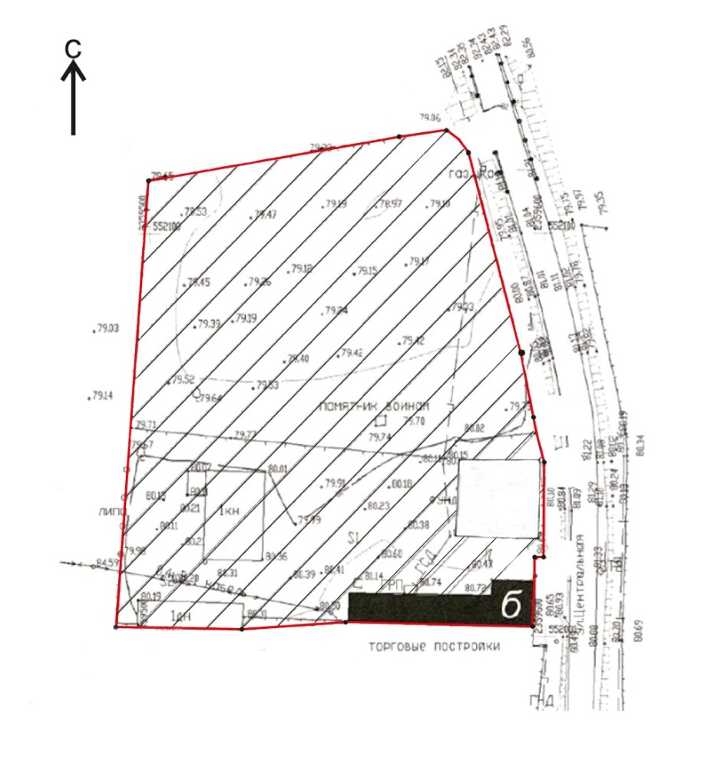  Рис. 1. Ситуационный план с указанием местоположение объекта
2. | Объемно-пространственная композиция прямоугольного двухчастного в плане одноэтажного здания | Рис. 2. Главный фасад
3. | Конструктивная схема: подлинные кирпичные стены, кирпичные перемычки проемов | 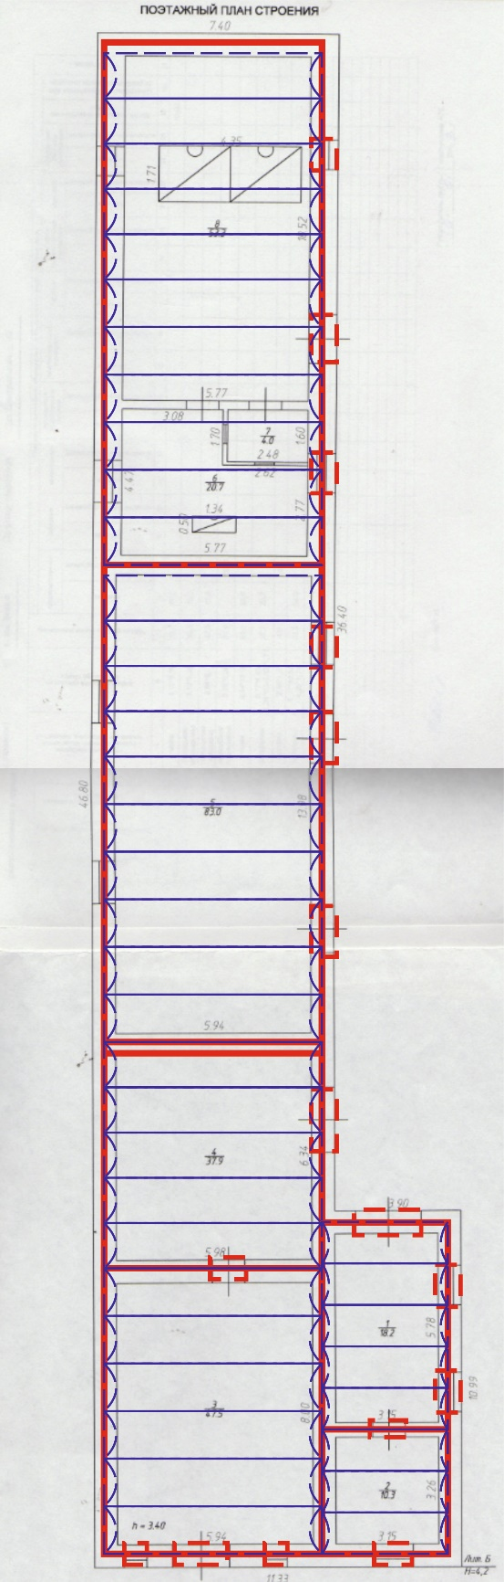  Подлинные кирпичные стены  Перемычки проемов  Своды Монье  Рис. 3. Конструктивная схема
4. | Историческая конфигурация, высотные отметки и конструктивное решение скатной крыши, материал кровли - листовое кровельное железо с двойным фальцем (утрачены) | Рис. 4. Историческое фото
5. | Композиция и архитектурное решение фасадов здания: симметричная композиция здания магазина разделенная на три части прямоугольными пилястрами; центральный проем лучковой формы с кованой двухстворчатой дверью; оконные проемы лучковой формы с коваными ставнями и решетками; профилированный карниз; многопрофильный декоративный фронтон с двумя арочными чердачными окнами с полукруглым завершением; симметричная композиция лабаза с богато декорированным карнизом и декоративным фронтоном, имеющим барочные очертания; оконный проем лучковой формы в обрамлении наличника с прямоугольным сандриком; профилированный карниз с городковым карнизом | 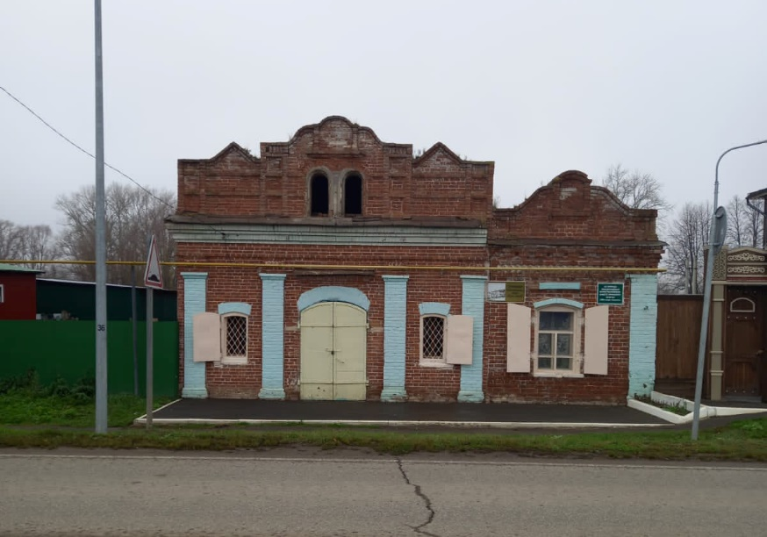  Рис. 5. Главный фасад  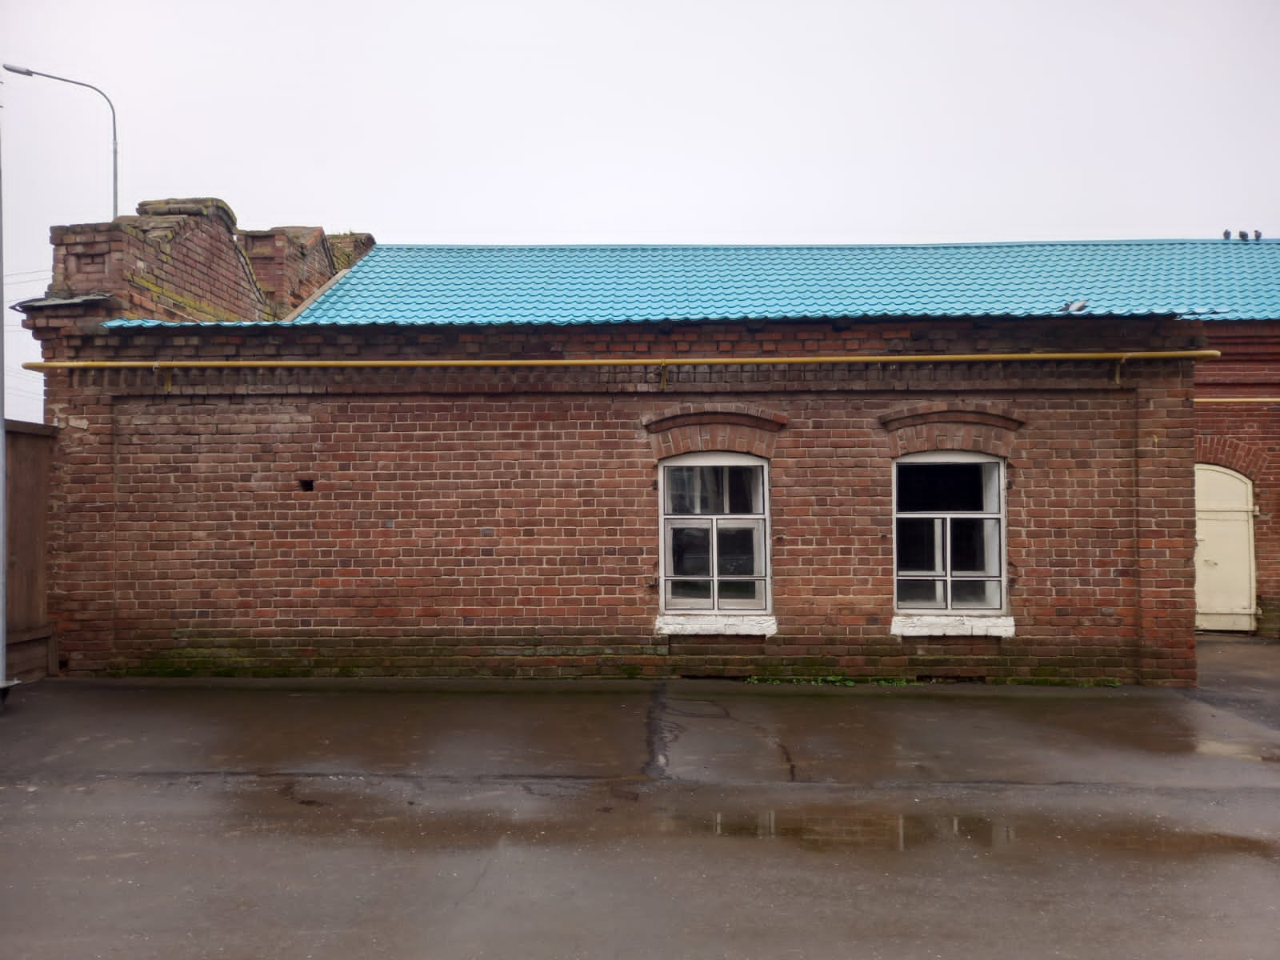  Рис. 6. Оконные заполнения  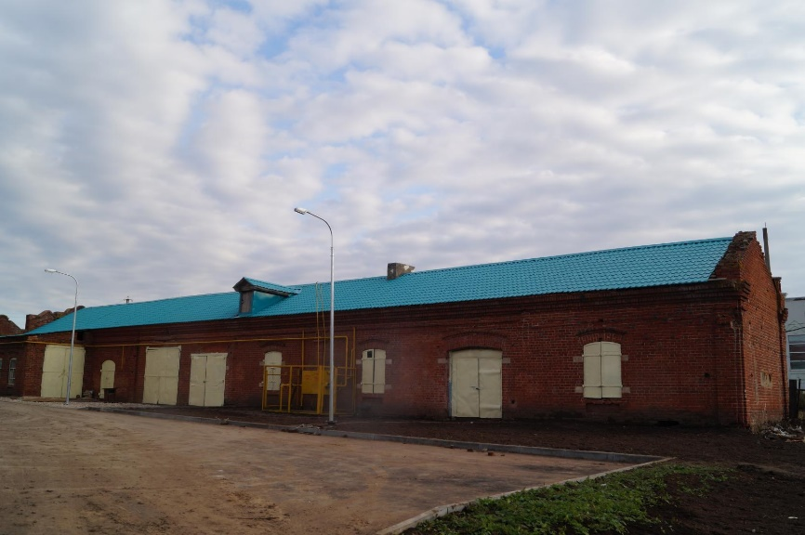  Рис. 7. Дворовой фасад 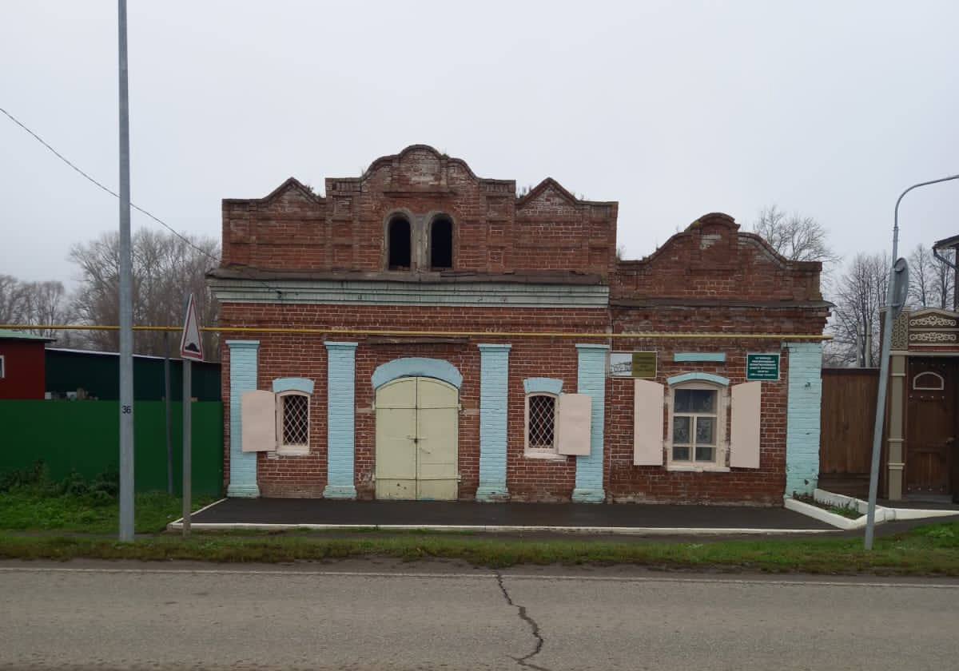  Рис. 8. Аттики  Рис. 9. Пилястры
6. | Кованая двухстворчатая дверь, кованые ставни и решетки. | Рис. 10. Дверные и оконные заполнения.

